*Læs tekst 1 og tekst 2 som religionsfaglige kilder og diskutér følgende punkter i grupper:*

**Tekst 1:**

* Hvad handler konflikten om og hvorfor er den opstået?
* På hvilken måde forsøger udenrigsminister Lars Løkke at håndtere konflikten i forhold til internationale relationer og den muslimske verden?
* Hvilken synsvinkel i forhold til religion repræsenterer Lars Løkke? Hvordan kommer det til udtryk?

# **1) Løkke vil forsøge at stoppe koranafbrændinger foran ambassader**

*Regeringen varsler nye tiltag mod personer, der brænder koraner foran ambassader. Det skal »selvfølgelig ske inden for rammerne af den grundlovssikrede ytringsfrihed,« lyder det.*

Af Emil Bo Rask, Berlingske Tidende, søndag 30. juli 2023.

Danmarks udenrigsminister Lars Løkke Rasmussen (M) vil sætte en stopper for koranafbrændingerne foran udenlandske ambassader i Danmark. Det skriver Udenrigsministeriet i en pressemeddelelse søndag. Regeringen »vil se på, hvordan vi i helt særlige situationer kan sætte en stopper for forhånelser af andre lande, som er i direkte modstrid med danske interesser og danskernes sikkerhed,« siger Lars Løkke Rasmussen.

Det ønskede tiltag annonceres, dagen før Organisationen for Islamisk Samarbejde (OIC), der består af 57 lande, samles til et hastemøde for at drøfte eventuelle tiltag mod Danmark og Sverige. I de nordiske lande har koranafbrændinger den seneste tid sat gang i en række voldsomme internationale reaktioner. Et forhold, regeringen selv sætter ord på i en pressemeddelelse fra Udenrigsministeriet:

»Vi står lige nu i en situation, hvor koranafbrændingerne i Danmark har nået et omfang, hvor Danmark i flere dele af verden på tværs af kontinenter er begyndt at blive set som et land, der faciliterer forhånelse og nedgørelse af andre landes kulturer, religioner og traditioner,« lyder det.

**Ytringsfrihed skal have »vide rammer«**

Regeringen understreger samtidig, at »ytringsfriheden er en af de vigtigste værdier i det danske samfund«, og at der aldrig må være tvivl om, »at ytringsfriheden skal have vide rammer i Danmark«. Men regeringen mener, at en række af koranafbrændingerne »har haft som deres primære formål at forhåne og fremprovokere reaktioner i og fra andre lande«.

Derfor vil regeringen altså nu forsøge at anskaffe sig et værktøj, der gør det muligt at »gribe ind over for forhånelser af fx andre lande, kulturer og religioner, som kan have væsentlige negative konsekvenser for Danmark.«

Ifølge regeringen skal det »selvfølgelig ske inden for rammerne af den grundlovssikrede ytringsfrihed og på en måde, som ikke ændrer på, at ytringsfriheden i Danmark har meget vide rammer.« Udenrigsminister Lars Løkke Rasmussen (M) har allerede indkaldt Folketingets udenrigsordførere mandag klokken 10.00 for en »briefing« om situationen.

<https://www.berlingske.dk/politik/loekke-vil-forsoege-at-stoppe-koranafbraendinger-foran-ambassader>

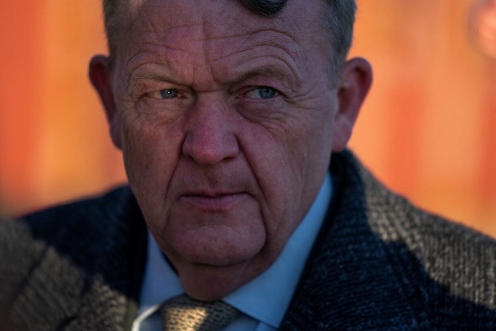 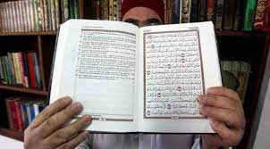

**Tekst 2:**

* Hvordan reagerer danske muslimer på afbrændinger af Koranen?
* Hvorfor er afbrænding af Koranen så provokerende for muslimer? Hvad er Koranen for muslimer?
* Hvilken synsvinkel repræsenterer Murtada Alshawi og de andre danske muslimer?

# **2) Tusindvis af muslimer i optog gennem København med koranen**

Af**Louise Bolvig Hansen**og [**Michael Kragelund**](https://nyheder.tv2.dk/profil/michael-kragelund)**, TV-2 Nyhederne 29. juli 2023.**

***14 moskeer i København havde opfordret sine medlemmer til at medbringe Koranen til lørdagens optog.***

Flere tusinde muslimer gik lørdag gennem gaderne i København for at fejre helligdagen Ashura,[1] som markerer afslutningen på en ti dage lang sørgeperiode. Optoget er en årlig tilbagevendende mindehøjtidelighed for profeten Muhammeds barnebarn, men som noget nyt i år havde flere af deltagerne taget Koranen med. Ligeledes havde mange medbragt skilte og bannere, hvorpå der stod opfordringer til den danske regering om at forbyde koranafbrændinger.

Fejringen af helligdagen fulgte nemlig i kølvandet på flere demonstrationer i Danmark og Sverige, hvor der er blevet sat ild til islams hellige bog, Koranen, hvilket har vakt stor vrede og fordømmelse i den muslimske verden.

- ”Vi synes ikke, at Koranen skal brændes, heller ikke andre hellige skrifter som Toraen eller Bibelen,” sagde Murtada Alshawi, der har været med til at arrangere optoget, til TV 2.

- ”Så for os betyder det rigtigt meget, når vi ser noget, der er vores hjerter så nært og kært blive brændt.”

## Iværksat af københavnske moskeer

Det var 14 forskellige moskeer i København, som havde opfordret sine medlemmer til at medbringe Koranen. Det fortalte medarrangør Murtada Alshawi, som selv er medlem af Imam Ali Moske i Københavns Nordvestkvarter.

- ”Når vi kritiserer nogle, så gør vi det ansigt til ansigt, og vi snakker sagligt og pænt og ordentligt uden at brænde noget, understregede han.”

I Danmark har vi jo ytringsfrihed, og det er ikke ulovligt at brænde Koranen af, så hvad er det I håber at opnå?

- ”Vi har altid haft ytringsfrihed og også før koranafbrændingerne, så vi synes stadig, der skal være plads til konstruktiv kritik. Det skal bare ikke være på en måde, hvor vi brænder os til uenigheder, men mere gennem dialog.”

Mere konkret håber Murtada Alshawi, at opråbet kan få regeringen til at genindføre den såkaldte blasfemiparagraf, som blev afskaffet i 2017. En paragraf, som tidligere gjorde det muligt for den danske domstol at dømme personer for at krænke religioner.

- ”Vi mener, at paragraffen er vores juridiske værn mod, at Koranen, Toraen, Bibelen, og hvad der nu ellers er af andre hellige skrifter bliver hånet og sat for had, lød de afsluttende ord fra ham, inden han skulle videre for at fejre Ashurah.”

## Fordømmer afbrændinger

Det er uvist, hvor mange af deltagerne der havde valgt at efterkomme moskeernes opfordring, men i den store mængde af mennesker kunne flere ses knuge Koranen ind til kroppen eller have den løftet højt over hovedet. Blandt andet Umuntara Husseini, som var en af de mange kvinder, som gik med i optoget, og som havde valgt at tage Koranen med på vandringen i de københavnske gader. Dels for at vise hvor vigtig den hellige bog er for muslimerne, dels for at vise sin foragt over for afbrændingerne.

- ”Koranen er vores bog, og denne dag er en meget vigtig dag for os muslimer – især i den her tid på grund af koranafbrændingerne,” lød det fra Umuntara Husseini.

Sidste år deltog omkring 12.000 muslimer i Ashura-optoget i København, og Murtada Alshawi vurderer, at et lignende antal personer har deltaget igen i år. Københavns Politi har ikke overblik over, hvor mange personer, der gik med i optoget, men de vurderer det til at være flere tusinder, fortæller vagtchef Jonathan Wald.

## Demonstrationer i flere lande

Det er dog langt fra kun de muslimske deltagere i lørdagens optog, som fordømmer afbrændingen af islams hellige bog. Tusindvis af borgere i muslimske lande har de seneste uger demonstreret mod Danmark, og 15 lande har udsendt officielle erklæringer med fordømmelse af koranafbrændinger i Danmark.

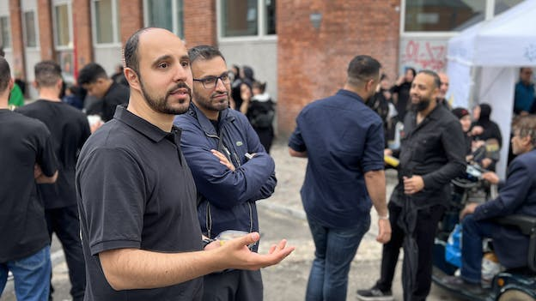

Murtada Alshawi (tv) ønsker at få forbudt koranafbrændingerne gennem lovgivning. Foto: TV 2

<https://nyheder.tv2.dk/samfund/2023-07-29-tusindvis-af-muslimer-i-optog-gennem-koebenhavn-med-koranen>

**Opgave**: Hvis vi har tid, kan vi yderligere inddrage tekst 3 som en kilde. Afrundingsvis kan vi belyse, hvordan gymnasiets profil om ’kompetent medborgerskab’ er relevant for vores case-studie.

**Tekst 3:**

* Er skribenten mand eller kvinde? Placer skribenten aldersmæssigt.
* Hvor (i Danmark) kommer vedkommende fra?
* Hvilket politisk ståsted har skribenten?
* Beskriver skribenten religion *indefra* eller *udefra*?

**Debatindlæg på Facebook d. 31. juli 2023**

Kære regering.

Jeg vil til enhver tid hellere dø for ytringsfriheden end at knæle for islamisterne og deres censur af alle frihedsrettigheder bid for bid. I burde beskytte jeres befolkning i stedet for at kaste dem under bussen ved at knæle for dem, der aldrig vil tøve med at bruge vold for at få deres vilje. Hvor er jeres rygrad og integritet?

Det er en skammens dag at se på vores folkevalgte forråde basale rettigheder for at tækkes nogle fanatikere på den anden side af jorden.

Det er vederstyggeligt at se på vores folkevalgte beskytte folk, der ikke har valgt dem, mens de træder på dem, der har sat deres lid til dem, der burde beskytte Grundloven i Danmark.

Det er sorgens dag at opleve den kamp mange af os har kæmpet blive gjort til en ligegyldighed, mens dem vi har kæmpet imod, gnider sig i hænderne og sejrer over at endelig have truet sig til vores tavshed.

Det er ikke længere trygt at være i Danmark - for vi har åbenbart ikke en regering, der vil kæmpe for os og vores frihed og rettigheder. I er blevet dem, som mange af os engang flygtede fra. Dem der knægter deres befolkning, tier dem og henviser dem til skammekrogen med straf for at åbne munden.

**Tillykke,** jeg håber, at I er stolte af jer selv.

Må gerne deles.

1. Ashura: Shia-muslimsk højtid, hvor man mindes drabet på imamen Ali (680 e.Kr), Profeten Muhammeds barnebarn.